ТЕМАТИЧЕСКОЕ ПЛАНИРОВАНИЕ ПО ГЕОГРАФИИ
НА 4 ЧЕТВЕРТЬ 2019-2020 УЧЕБНОГО ГОДА
9 КЛАСС
Добрый день (утро, вечер), дорогие ребята и родители! Вас приветствует учитель географии Сенников Андрей Валерьевич. Для выполнения самостоятельных заданий по географии вам необходимо для каждого урока выбрать способ работы:
1) или на платформе РЭШ, для этого необходимо зарегистрироваться на этих платформах, чтобы выполнять задания к уроку.
2) или работа с учебником, атласом, контурными картами.
Все письменные работы, скриншоты страниц с платформ, вопросы по заданиям направляйте на мою электронную почту до указанного срока:
sennikovandrei@mail.ru
№  п/п | Раздел | Тема урока | Дата | ЦОР | Отправить до | Форма текущего контроля (домашнее задание) | Дата ПИА
1 | Поволжье (4 ч) | 1. Географическое положение Поволжья.  2. Особенности природы Поволжья | 9.04 | Просмотреть видеоурок https://resh.edu.ru/subject/lesson/2749/start/  и конспект, а также дополнительный материал «Географическое положение Поволжья». Выполнить тренировочные задания и контрольные задания в двух вариантах на сайте по данному уроку.  ЛИБО  Прочитать параграф 39-40, ответить в тетради письменно на вопросы стр. 153 №7 или №8 | Отправить учителю- предметнику выполненное задание до  11.04.2020  включительно | Тренировочные и контрольные задания на сайте РЭШ по данному видеоуроку (оценки появятся автоматически на сайте РЭШ в разделе ДНЕВНИК. (см. приложение 1) Необходимо сделать скриншот экрана. На скриншоте должна быть читаема фамилия ученика и его оценки. Данный скриншот необходимо отправить на почту учителя-предметника)  ЛИБО  Сканированный лист тетради с ответом по параграфу необходимо отправить на почту учителя.
 |  | 3. Население Поволжья  4. Хозяйство Поволжья | 11.04 | Просмотреть видеоурок https://resh.edu.ru/subject/lesson/1888/start/ и конспект, а также дополнительный материал «Население Поволжья. Хозяйство Поволжья» Поволжья». Выполнить тренировочные задания и контрольные задания в двух вариантах на сайте по данному уроку.  ЛИБО  Прочитать параграф 41, ответить в тетради письменно на вопрос стр. 157 №5 (Таблица)  + к любому заданию:  В кк на стр. 20 (Задания 1-5) | Отправить учителю- предметнику выполненное задание до  16.04.2020  включительно | Тренировочные и контрольные задания на сайте РЭШ по данному видеоуроку (оценки появятся автоматически на сайте РЭШ в разделе ДНЕВНИК. (см. приложение 1) Необходимо сделать скриншот экрана. На скриншоте должна быть читаема фамилия ученика и его оценки. Данный скриншот необходимо отправить на почту учителя-предметника)  ЛИБО  Сканированный лист тетради с ответом по параграфу необходимо отправить на почту учителя  +  В кк на стр. 20 (Задания 1-5)
2 | Урал (4 ч) | 5. Географическое положение Урала.  6. Особенности природы Урала | 16.04 | Просмотреть видеоурок https://resh.edu.ru/subject/lesson/1889/start/ и конспект, а также дополнительный материал «Географическое положение Урала». Выполнить тренировочные задания и контрольные задания в двух вариантах на сайте по данному уроку.  ЛИБО  Прочитать параграф 43, ответить в тетради письменно на вопросы стр. 164 №6 или №7 | Отправить учителю- предметнику выполненное задание до  18.04.2020  включительно | Тренировочные и контрольные задания на сайте РЭШ по данному видеоуроку (оценки появятся автоматически на сайте РЭШ в разделе ДНЕВНИК. (см. приложение 1) Необходимо сделать скриншот экрана. На скриншоте должна быть читаема фамилия ученика и его оценки. Данный скриншот необходимо отправить на почту учителя-предметника)  ЛИБО  Сканированный лист тетради с ответом по параграфу необходимо отправить на почту учителя.
 |  | 7. Население Урала  8. Хозяйство Урала | 18.04 | Просмотреть видеоурок https://resh.edu.ru/subject/lesson/1890/start/ и конспект, а также дополнительный материал «Население Урала. Хозяйство Урала». Выполнить тренировочные задания и контрольные задания в двух вариантах на сайте по данному уроку.  ЛИБО  Прочитать параграф 44-45  + к любому заданию:  В кк на стр. 22 (Задания 1-5) | Отправить учителю- предметнику выполненное задание до  23.04.2020  включительно | Тренировочные и контрольные задания на сайте РЭШ по данному видеоуроку  На отметку:  В кк на стр. 22 (Задания 1-5)
3 | Западная и Восточная Сибирь (5 ч) | 9. Географическое положение Западной и Восточной Сибири. 10. Особенности природы Западной и Восточной Сибири | 23.04 | Просмотреть видеоурок https://resh.edu.ru/subject/lesson/1891/start/ и конспект, а также дополнительный материал «Географическое положение Западной и Восточной Сибири». Выполнить тренировочные задания и контрольные задания в двух вариантах на сайте по данному уроку.  ЛИБО  Прочитать параграф 47,  + к любому заданию:  В кк на стр. 24 (Задания 1-4) | Отправить учителю- предметнику выполненное задание до  25.04.2020  включительно | Тренировочные и контрольные задания на сайте РЭШ по данному видеоуроку  На отметку:  В кк на стр. 24 (Задания 1-4)
 |  | 11.Население Западной и Восточной Сибири. 12. Особенности хозяйства Западной и Восточной Сибири  13. Обобщение по тем6е «Западная и Восточная Сибирь» | 25.04 | Просмотреть видеоурок https://resh.edu.ru/subject/lesson/2748/start/ и конспект, а также дополнительный материал «Население и хозяйство Западной и Восточной Сибири». Выполнить тренировочные задания и контрольные задания в двух вариантах на сайте по данному уроку.  ЛИБО  Прочитать параграф 48, 49, 50  + к любому заданию:  В кк на стр. 26 (Задания 1-5) | Отправить учителю- предметнику выполненное задание до  30.04.2020  включительно | Тренировочные и контрольные задания на сайте РЭШ по данному видеоуроку  На отметку:  В кк на стр. 26 (Задания 1-5)
5 | Дальний Восток (4 ч) | 14. Географическое положение и особенности природы Дальнего Востока  15. Население Дальнего Востока  16. Хозяйство Дальнего Востока  17. Обобщение по теме «Дальний Восток» | 30.04 | Просмотреть видеоурок https://resh.edu.ru/subject/lesson/1892/start/ и конспект, а также дополнительный материал «Географическое положение Дальнего Востока. Население Дальнего Востока». Выполнить тренировочные задания и контрольные задания в двух вариантах на сайте по данному уроку.  ЛИБО  Прочитать параграф 52-53
6 | РОССИЯ В МИРЕ – 2 Ч | 18. Россия и мировое хозяйство  19. Россия в системе мировых транспортных коридоров. Обобщение по теме «Россия в мире». | 07.05 | Просмотреть видеоурок https://resh.edu.ru/subject/lesson/1894/start/ и конспект, а также дополнительный материал «Россия и мировое хозяйство». Выполнить тренировочные задания и контрольные задания в двух вариантах на сайте по данному уроку.  ЛИБО  Прочитать параграф 57,
 | Повторение и обобщение по теме «РАЙОНЫ РОССИИ»
ПРИЛОЖЕНИЕ 1
О ПРОЕКТЕ «РОССИЙСКАЯ ЭЛЕКТРОННАЯ ШКОЛА» (https://resh.edu.ru/)
«Российская электронная школа» – это интерактивные уроки по всему школьному курсу с 1 по 11 класс от лучших учителей страны, созданные для того, чтобы у каждого ребёнка была возможность получить бесплатное качественное общее образование.
Интерактивные уроки «Российской электронной школы» строятся на основе специально разработанных авторских программ, успешно прошедших независимую экспертизу. Эти уроки полностью соответствуют федеральным государственным образовательным стандартам (ФГОС) и примерной основной образовательной программе общего образования. Упражнения и проверочные задания в уроках даны по типу экзаменационных тестов и могут быть использованы для подготовки к государственной итоговой аттестации в форме ОГЭ и ЕГЭ.
Уроки «Российской электронной школы» – это выверенная последовательность подачи дидактического материала на протяжении всего периода обучения, преемственность в изложении тем, формирование связей между предметами.
Чтобы начать работать на РЭШ каждому ребенку необходимо пройти регистрацию.

Регистрация проходит один раз на все предметы сразу.
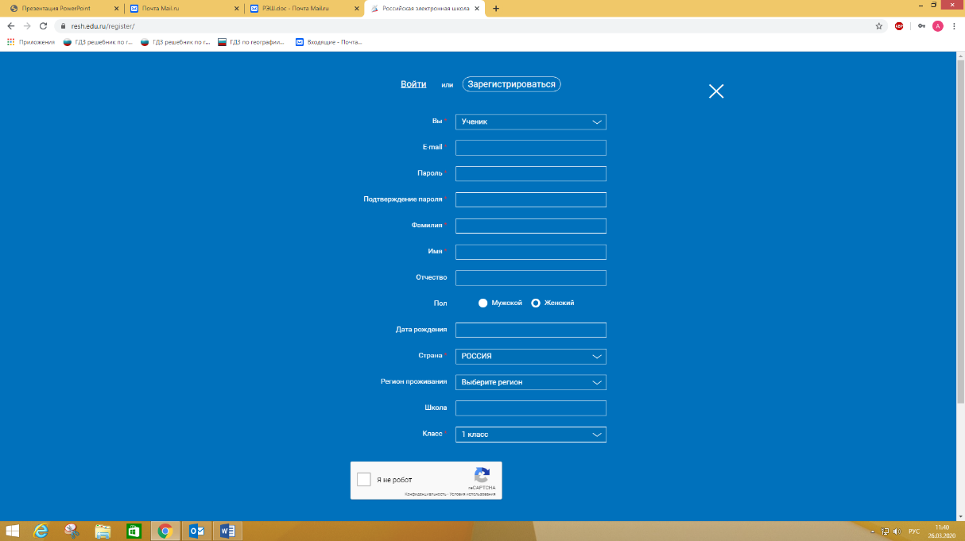

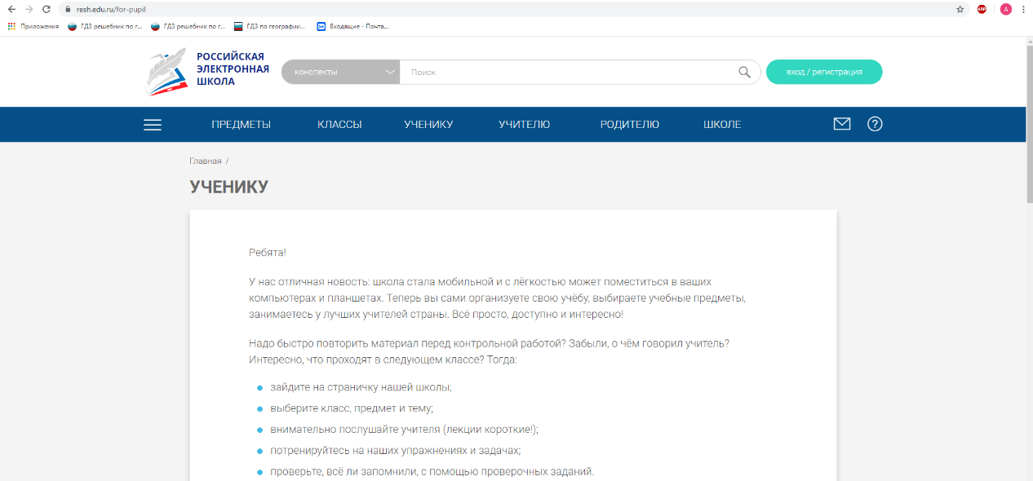
Оценки за выполненные работы учащийся увидит в своем личном кабинете. Ученик должен сделать скриншот личного дневника и отправить его учителю по электронной почте.
